**समाचार**  
**वार्ड क्र. 30 ढेलवाडीह में में डस्टबिन वितरण महापौर ने**

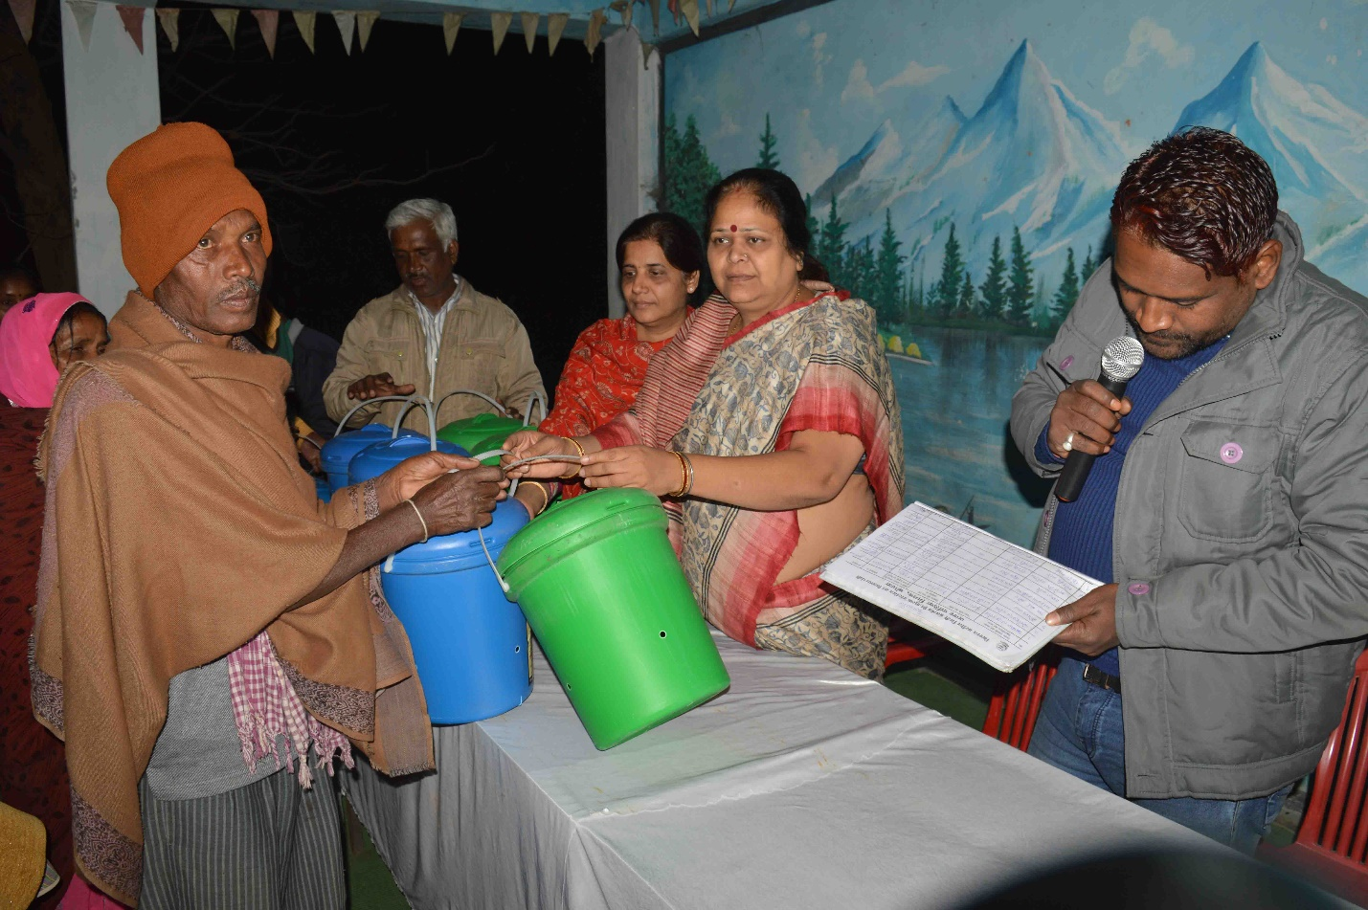

कोरबा 20 दिसम्बर 2017 -महापौर श्रीमती रेणु अग्रवाल ने निगम के वार्ड क्र. 30 ढेलवाडीह में डस्टबिन का वितरण किया, उन्होने उपस्थित वार्डवासियों से आग्रह करते हुए कहा कि वे घरों से निकले हुए कचरे को हरे व नीले रंग के डस्टबिन में संग्रहित करके रखें तथा निगम के सफाईमित्र के वाहन में ही कचरे को डालें, सार्वजनिक स्थानों पर कचरा न फेंके एवं निगम के साफ-सफाई कार्यो में अपना सहयोग दें।   
    नगर पालिक निगम कोरबा द्वारा निगम के वार्डो में किए जा रहे डस्टबिन वितरण कार्य की कड़ी में निगम के कोसाबाड़ी जोनांतर्गत आने वाले वार्ड क्र. 30 ढेलवाडीह में डस्टबिन वितरण का कार्यक्रम रखा गया था। महापौर श्रीमती रेणु अग्रवाल ने कार्यक्रम में अपनी गरिमामयी उपस्थिति प्रदान करते हुए वार्डवासियों को हरे व नीले रंग के डस्टबिन प्रदान किए। इस अवसर पर महापौर श्रीमती अग्रवाल ने वार्डवासियों को संबोधित करते हुए कहा कि 04 जनवरी 2018 से स्वच्छ सर्वेक्षण शासन द्वारा कराया जाना हैं, हमारा कोरबा शहर स्वच्छता रैंकिंग में देश व प्रदेश में सम्मानजनक स्थान प्राप्त करें, इसके लिए आप सबका सहयोग व सफाई कार्यो में सहभागिता अत्यंत आवश्यक है। उन्होने आग्रह करते हुए कहा कि घरों से निकले हुए कचरे को सड़क, नाली या सार्वजनिक स्थानों पर न डालें, जो डस्टबिन आज वितरित किए जा रहे हैं, इन्हीं हरे व नीले रंग के डस्टबिनों में कचरे को संग्रहित करें तथा जब डोर-टू-डोर कचरा लेने के निगम का सफाईमित्र आए तो उसके वाहन में ही कचरे को दें।   
**दादर से ढेलवाडीह मार्ग का होगा जीर्णोद्धार -** इस अवसर पर महापौर श्रीमती रेण्ुा अग्रवाल ने कहा कि निगम द्वारा शहरी क्षेत्र के साथ-साथ निगम क्षेत्रांतर्गत आने वाले सभी ग्रामीण क्षेत्रों का भी समुचित विकास किया जा रहा है, मेरा भरसक प्रयास है कि शहरी व ग्रामीण दोनों क्षेत्रों में सभी आवश्यक मूलभूत सुविधाएं सहजता के साथ उपलब्ध रहें। उन्होने कहा कि दादर से ढेलवाडीह जाने वाली सड़क अत्यंज जर्जर स्थिति में हैं, निगम द्वारा इसका शीघ्र ही जीर्णोद्धार कराया जाएगा ताकि इस मार्ग पर आवागमन करने वाले नागरिकों को असुविधा का सामना न करना पडें़।   
    इस अवसर पर मेयर इन काउंसिल सदस्य सीताराम चैहान, समाज सेविका मंगल बुधिया, चन्द्रकांत यादव, लक्ष्मी कंवर, रामखिलावन, सुरेश कुमार, दिनेश कुमार, सावित्री बाई, गीता बाई, जमुना देवी, अघन बाई, रामेश्वरी, फुलबाई, जानकी देवी आदि के साथ काफी संख्या में वार्डवासी उपस्थित थे।